17/06/2008 Roccalumera.
Gianni Miasi 1.703 – Lista “Con noi Roccalumera in Europa” 1.694
Gaetano Argiroffi 1.401 – Lista “Vince Roccalumera” 1.401
Trionfo annunciato per il sindaco uscente Gianni Miasi. Gli elettori di Roccalumera hanno riconfermato uno dei sindaci più stimati del comprensorio che ha avuto la meglio sul dott. Argiroffi distanziandolo di 302 voti.
Di seguito le preferenze riportate dalla Lista “Con noi Roccalumera in Europa” 1.694

CANDIDATI AL C.C. | PREFERENZE | FOTO

1 | GARUFI ANTONIO C. | 196 | 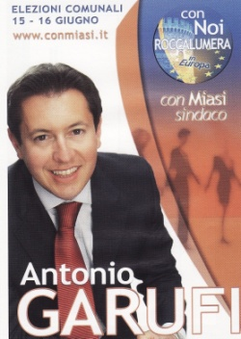
2 | SANTISI FRANCESCO | 189 | FOTO NON DISPONIBILE
3 | FOSCOLO GIOVANNI R. | 151 | FOTO NON DISPONIBILE
4 | NICITA ROSA | 145 | FOTO NON DISPONIBILE
5 | PUGLISI MASSIMO | 120 | FOTO NON DISPONIBILE
6 | SPARACINO MAURO | 107 | 
7 | FLERES ETTORE A. | 93 | FOTO NON DISPONIBILE
8 | CREMENTI ANTONINO | 85 | FOTO NON DISPONIBILE
9 | CORRINI RITA | 76 | FOTO NON DISPONIBILE
10 | FRONTAUREA GIUSEPPE | 71 | 
11 | TODARO ANTONELLA | 70 | FOTO NON DISPONIBILE
12 | ALLEGRA SANTO | 63 | FOTO NON DISPONIBILE
13 | BARBERA SANTINO M. | 48 | FOTO NON DISPONIBILE
14 | GREZZO FRANCESCO | 47 | FOTO NON DISPONIBILE
15 | CAMINITI CARMELO | 24 | FOTO NON DISPONIBILE

